 | Министерство науки и высшего образования Российской Федерации  Федеральное государственное бюджетное образовательное учреждение  высшего образования  «Московский государственный технический университет  имени Н.Э. Баумана  (национальный исследовательский университет)»  (МГТУ им. Н.Э. Баумана)

ФАКУЛЬТЕТ ________ИНФОРМАТИКА И СИСТЕМЫ УПРАВЛЕНИЯ_____________________

КАФЕДРА ______________КОМПЬЮТЕРНЫЕ СИСТЕМЫ И СЕТИ_________________________

НАПРАВЛЕНИЕ ПОДГОТОВКИ _________________________________________________________

Программа автоматизации тестирования ПО

Руководство пользователя

Студент _____ИУ6-51Б_____ _________________ _____В. С. Зимин____
(Группа) (Подпись, дата) (И.О. Фамилия)

Руководитель курсовой работы _________________ __Т. Н. Ничушкина___
(Подпись, дата) (И.О. Фамилия)

2024 г.
Содержание
1 Общие сведения 3
2 Описание установкт 3
3 Описание запуска 3
4 Инструкция по работе 3
4.1 Работа со списком правил 4
4.2 Панель «Навигация» 5
4.3 Редактирование правил 6
4.4 Запуск процесса тестирования 7
5 Завершение работы 7

1 Общие сведения

Данное приложение предназначено для автоматического тестирования программ. В приложении настраивается список правил, которые применяются либо для генерации входных данных в проверяемую программу, либо для проверки её выходных данных, а также минимальное количество тестов, которые проверяемая программа должна успешно пройти.

2 Описание установки

Приложение поддерживает операционные системы Windows и Linux. Приложение запускается «из коробки» и не требует специального процесса установки или дополнительных библиотек. При использовании версии под Linux может понадобиться выдать права на исполнение файла приложения с помощью команды chmod +x <имя исполняемого файла> или опции в контекстном меню. Необходимо поместить исполняемый файл в каталог с правами записи для корректной работы некоторых функций.

3 Описание запуска

Приложение запускается двойным щелчком по исполняемому файлу.

4 Инструкция по работе

В начале необходимо выбрать исполняемый файл программы, тестирование которой будет производиться далее. Это делается нажатием на кнопку «Выбрать требуемый исполняемый файл» и выбором требуемой программы в открывшемся окне. Если файл доступен, под кнопкой отобразится полный путь к нему, иначе приложение напишет предупреждение оранжевым текстом.
Выбранный исполняемый файл должен принимать входные данные и отображать выходные через консоль, иначе приложение не сможет с ним взаимодействовать.
После выбора исполняемого файла в окне появятся остальные элементы пользовательского интерфейса. Поменять выбранный файл можно в любой момент работы приложения.
На рисунке 1 изображён вид пользовательского интерфейса после выбора исполняемого файла.
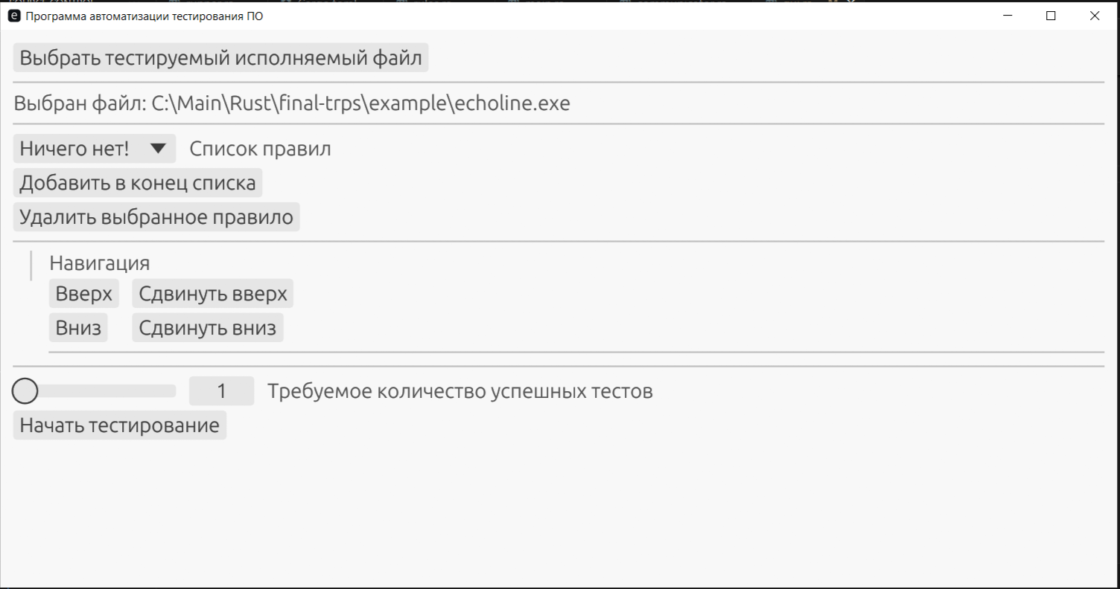
Рисунок 1 — Пользовательский интерфейс приложения

4.1 Работа со списком правил

Правила определяют генерацию входных данных и проверку выходных. При запуске тестирования все настроенные правила применяются по очереди: если правило входное, то на его основе создаются строка входных данных, которая загружается в проверяемую программу через консоль; если же правило выходное, то приложение прочитает строку выходных данных из консоли и проверит её на соответствие правилу.
В выпадающем списке можно выбрать правило, которое будет отображаться ниже. Название отображаемого правила будет написано на выпадающем списке, если он закрыт. Кнопка «Добавить в конец списка» добавляет новое пустое правило в конец всего списка. Кнопки «Добавить после выбранного» и «Добавить перед выбранным» становятся доступны, когда в списке есть хотя бы одно правило. Они добавляют новые правила после и перед тем, которое просматривается в данный момент.
На рисунке 2 показан вид интерфейса после добавления нескольких правил. Зелёными стрелками показаны все места, где отображено текущее (выбранное, просматриваемое) правило.
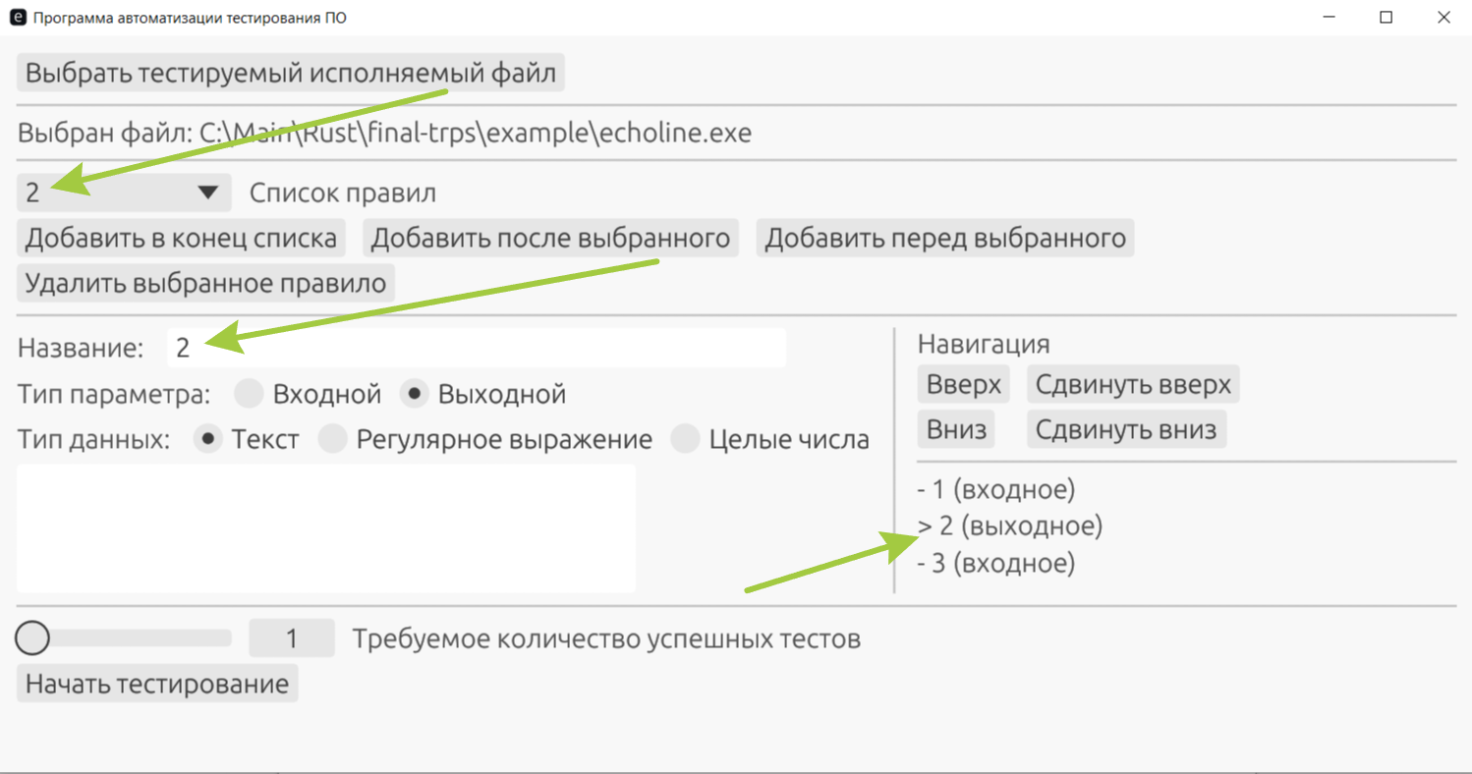
Рисунок 2 — Вид интерфейса с несколькими правилами
Кнопка «Удалить выбранное правило» удаляет из списка выбранное (просматриваемое) правило.

4.2 Панель «Навигация»

Кнопки «Вверх» и «Вниз» во вкладке «Навигация» позволяют выбрать соответственно предыдущее и следующее правило в списке относительно просматриваемого.
Кнопки «Сдвинуть вверх» и «Сдвинуть вниз» позволяют сдвигать просматриваемое правило в списке на одну позицию вверх или вниз.
Под данными кнопками расположен список правил, в котором отображаются их названия и тип (входное/выходное). Выбранное в данный момент правило отмечено символом «>», остальные — символом «-».

4.3 Редактирование правил

Слева от вкладки «Навигация» расположены поля для редактирования текущего правила.
Поле «Название» никак не влияет на действие правила, оно предназначено для лёгкой идентификации правила в списке.
«Тип параметра» определяет, является ли правило входным или выходным. Входные правила используются для генерации входных данных в проверяемую программу, выходные — для проверки выходных данных программы.
«Тип данных» определяет то, как будут интерпретироваться данные в текстовом поле ниже и, соответственно, как будет происходить генерация/проверка.
- «Текст» — весь текст, введённый в поле, будет прямо передан в программу в случае входного правила, в случае выходного — ожидается, что программа выведет строку, идентичную тексту. Случайной генерации не происходит.
- «Регулярное выражение» — в текстовое поле вводится регулярное выражение. Входное правило генерирует случайную строку, которая будет удовлетворять этому выражению. Выходное правило проверяет, что строка, выведенная программой, соответствует регулярному выражению. Для удобного создания регулярных выражений можно воспользоваться специальными веб-сервисами, например сайтом regex101.com.
- «Целые числа» — в текстовое поле вводится несколько интервалов целых чисел вида «-123..542», разделённых запятыми. Любые пробельные символы игнорируются. Входное правило вводит в программу целое число, удовлетворяющее хотя бы одному интервалу. Выходное правило проверяет, что программа выводит целое число, удовлетворяющее хотя бы одному интервалу. Все интервалы открытые, то есть, например, в интервал «-123..123» войдут все целые числа от -123 до 123 включительно.

4.5 Запуск процесса тестирования

Выбор количества тестов осуществляется с помощью ползунка в самом низу окна. В качестве альтернативы можно просто ввести необходимое число в поле сбоку от него.
Кнопка «Начать тестирование» запускает процесс тестирования. Каждый тест запускает проверяемую программу и проходит по списку правил: если правило входное, по нему генерируется входная строка в вводится в консоль; если выходное — из консоли читается строка и проверяется на соответствие правилу. Все успешно пройденные тесты сохраняются в файл «Успехи <дата и время проведения тестирования>.txt», при этом выводится сообщение об успехе. В случае провала ошибочный результат будет записан отдельно в файл «Ошибки <дата и время проведения тестирования>.txt», а также в приложении будет показана история ввода/вывода для него. Символ «>» означает входную строку, а символ «<» означает выходную строку.
Процесс тестирования можно остановить, нажав на кнопку «Остановить», появляющуюся во время процесса тестирования.

5 Завершение работы

Приложение можно завершить любым способом, которым можно завершать другие приложения, однако рекомендуется перед этим явно останавливать процесс тестирования.

